IÓNY
p⁺ = e⁻
Atóm je navonok elektroneutrálny, pretože obsahuje rovnaký počet
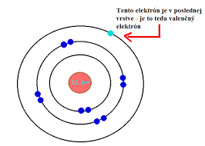
V obale atómu sú elektróny usporiadané vo vrstvách (K,L,M...Q). Významné postavenie má posledná=VALENČNÁ vrstva(najvzdialenejšia od jadra).
Atóm môže elektróny z valenčnej vrstvy:
A) uvoľniť/odovzdať alebo B) prijať
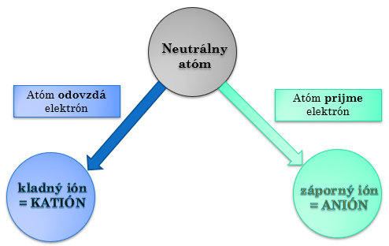
Ak atóm prijme alebo odovzdá elektrón, stane sa z neho
častica s elektrickým nábojom – ión
-proces voláme IONIZÁCIA

Katión je častica s kladným elektrickým nábojom, ktorá vznikne, ak atóm ODOVZDÁ 1 alebo viac elektrónov.Katión má viac protónov ako elektrónov p⁺ > e⁻

Zápis vzniku katiónu: Na – e⁻ ⟶ Na⁺

Atóm sodíka odovzdal elektrón a stal sa z neho sodný katión (katión sodíka).
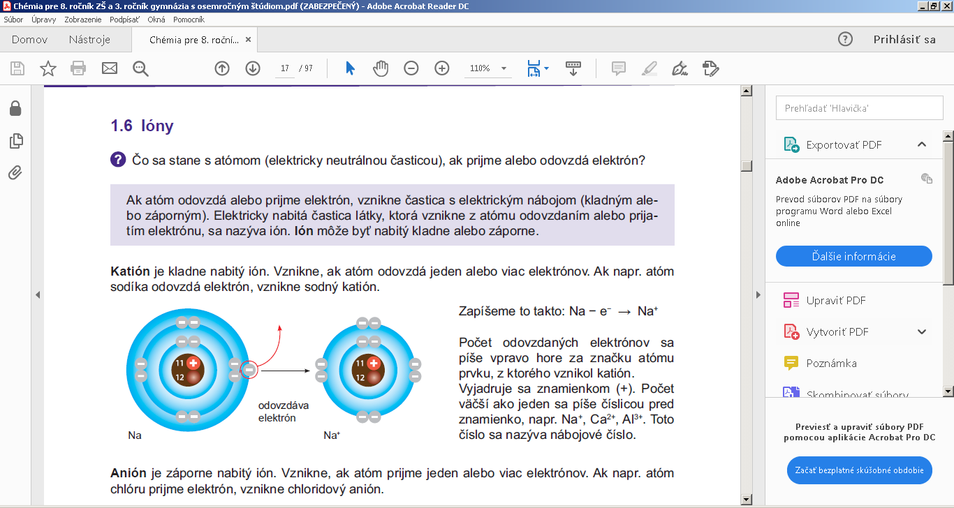 po odovzdaní e- sa jeho atóm ZMENŠÍ!!!
 | ₁₁Na | ₁₁Na⁺
názov | atóm sodíka | sodný katión / jednomocný katión sodíka
Počet vrstiev obalu | K, L,M | K, L
Počet protónov | 11 | 11
Počet elektrónov | 11 | 10 (lebo 1 odovzdal)
Veľkosť atómu | Väčší | menší
Katióny tvoria prvky, ktoré majú vo valenčnej vrstve 1-4 e- ochotne ich odovzdávajú
Príklady katiónov: prvky NAĽAVO v PSP (K⁺, Li⁺, Mg²⁺ (horečnatý katión)

Anión je častica so záporným elektrickým nábojom, ktorá vznikne, ak atóm
PRIJME 1 alebo viac elektrónov. Anión má viac elektrónov ako protónov.
Zápis vzniku aniónu: Cl + e ⁻ ⟶ Cl ⁻

Atóm chlóru prijal elektrón a stal sa z neho chloridový anión (anión chlóru).
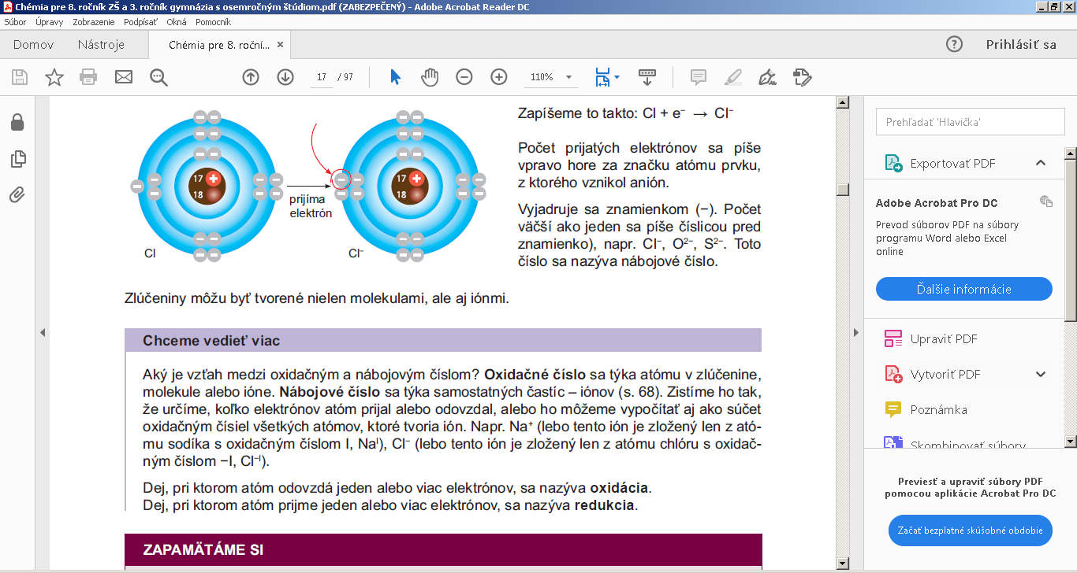po prijatí e- sa jeho atóm ZVÄČŠÍ!!!
 | ₁₇Cl | ₁₇Cl⁻
názov | atóm chlóru | anión chlóru
Počet vrstiev obalu | K, L, M | K, L, M
Počet protónov | 17 | 17
Počet elektrónov | 17 | 18 (lebo 1 e- prijal)
Veľkosť atómu | Menší | väčší
Anióny tvoria prvky, ktoré majú vo valenčnej vrstve o 1-4 e- menej ako najbližší vzácny plyn.
Príklady aniónov: prvky NAPRAVO v PSP (anión kyslíka, oxidový anión O^{-II}, Br⁻ ,
- (jodidový anión)

P Problémová otázka: Prečo atómy prvkov odovzdávajú/prijímajú e-?

Odpoveď: Je to pre nich nergeticky výhodné, nadobudnú tak stav s nižšou E.
Všetky prvky sa správajú tak, aby nadobudli elektrónovú konfiguráciu najbližšieho vzácneho plynu, tie majú úplne zaplnené valenčné vrstvy(tzv.OKTET, 2e- v s-orbitály a 6 v p-orbitály)
₂He ₁₀Ne ₁₈Ar
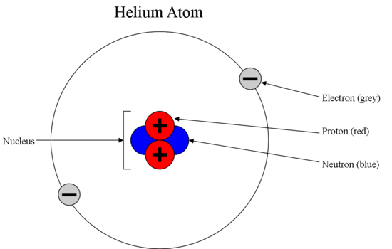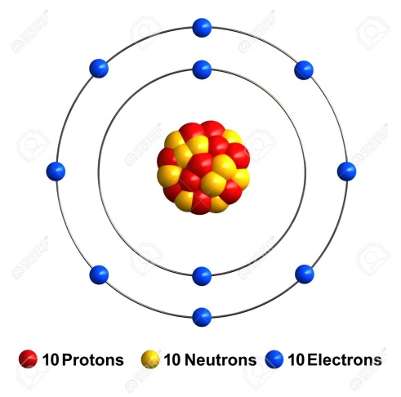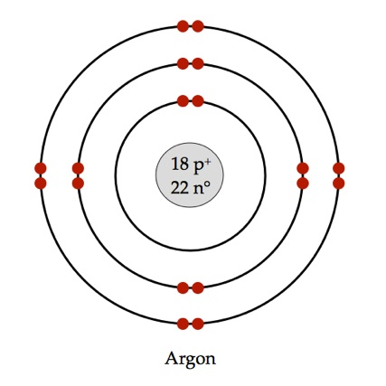


Sodík získa odovzdaním e- oktet neónu fluór získa prijatím e- oktet neónu

Úloha: Napíšte elektrónovú konfiguráciu katiónu ₂₇Co
₂₇Co: 1s² 2s² 2p⁶ 3s² 3p⁶ 4s² 3d⁷
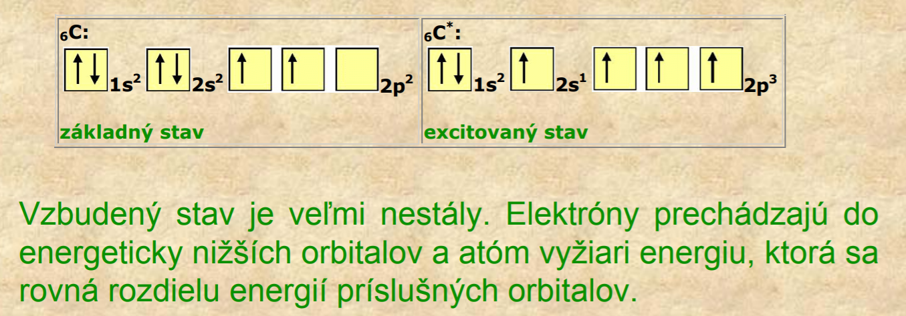
Ionozačná energia I_{A}

Elektrónová afinita A

